**โปรแกรมประยุกต์****สำหรับการเข้าที่พักเร่งด่วนในพื้นที่ดินแดง  
An Application for Urgent Accommodation in Dindaeng District**

**กฤตภาส อยู่แฉ่ง และ ศุภเชษฐ์ อินทร์เนตร  
สาขาวิชาวิศวกรรมคอมพิวเตอร์และมัลติมีเดีย คณะวิศวกรรมศาสตร์ มหาวิทยาลัยหอการค้าไทย 126/1 ถ.วิภาวดีรังสิต ดินแดง กรุงเทพฯ 10400**

**บทคัดย่อ**

การศึกษาครั้งนี้มีวัตถุประสงค์เพื่อคนที่กำลังหาที่พักชั่วคราวในพื้นที่เขตดินแดง ในปัจจุบันนี้เทคโนโลยีของโทรศัพท์มือถือมีบทบาทต่อชีวิตของผู้คนมาก ไม่ว่าจะเป็นเรื่องการติดต่อสื่อสาร หรือการใช้งานในปัจจุบัน โทรศัพท์มือถือในยุคใหม่ล้วนแต่มีการประยุกต์ใช้กับชีวิตประจำวันของผู้คนเป็นอย่างมาก ในแต่ละวันผู้คนจำนวนมากมายที่ต้องย้ายที่อยู่อาศัย หรือระหว่างท่องเที่ยวยังต้องหาสถานที่พักที่ราคา ความสะดวกสบาย ถูกใจบ้างไม่ถูกใจบ้าง ห้องพักถูกและดีจะหายากไม่ค่อยโฆษณาและส่วนใหญ่ห้องพักที่ดีนั้นมาจากคนที่รู้จักแนะนำบอกต่อกันมา คณะผู้จัดทำจึงทำการพัฒนาแอปพลิเคชันการหาที่พักนี้ขึ้น โดยเก็บรวบรวมปัญหา จากการสอบถามเพื่อนที่เช่าห้องพักรอบมหาวิทยาลัยหอการค้าไทยและเพื่อนๆที่เดินทางท่องเที่ยวบ่อย ซึ่งปัญหาที่พบบ่อยก็คือ ผู้ใช้ต้องสมัครสมาชิกยืนยันตัวตน อ่านข้อตกลงของระบบก่อนการเข้าพัก ทำให้ผู้ใช้ที่กำลังเร่งรีบในการเข้าอยู่เพื่อจะรีบเก็บของแล้วไปทำธุระต่อโดยด่วนนั้น ต้องเสียเวลาไปพอสมควรในการเข้าใช้งานระบบ โดยการพัฒนาได้นำเทคโนโลยี Android Studio, วิชวลสตูดิโอโค้ด, Flutter, Dart (programming language), Google Map APIs, Firebase มาใช้ในการพัฒนาระบบจากการที่ผู้ใช้ได้ทำการทดสอบแอปพลิเคชันสรุปได้ว่า ผู้ใช้มีความสนใจกับแอปพลิเคชันการเข้าที่พักเร่งด่วน ในส่วนของการสมัครสมาชิก เมื่อผู้ใช้ไม่จำเป็นต้องสมัครสมาชิกในการใช้งาน ทำให้ผู้ใช้สามารถเข้าใช้งานได้ทันที และในเรื่องของระบบในแอปพลิเคชันนั้น ตอบโจทย์ความต้องการของผู้ใช้ และผู้ใช้ต้องการให้พัฒนาระบบต่อไป

**คําสำคัญ:** ที่พักชั่วคราวในพื้นที่เขตดินแดง, การเข้าที่พักเร่งด่วน, แอปพลิเคชันการหาที่พัก

1. **บทนำ**

ในทุกยุคทุกสมัย คนเราเดินทางท่องเที่ยว หาที่อยู่ที่พักอาศัยกันอยู่ตลอดเวลา ส่วนใหญ่แล้วจะได้ที่ดีได้ก็ต้องรู้กันผ่านปากต่อปาก เช่นเวลาจะไปพัทยา หัวหิน หรือสถานที่ท่องเที่ยวก็จำเป็นต้องหาที่นอนพักค้างคืน ก็ต้องวนรถหา ถ้าโชคดีก็ได้ที่ดีโชคไม่ดีก็ได้แย่ๆและอาจแพงได้ หรือถ้ารู้แหล่งที่ดีมาจากคนรู้จักก็ดีไป แต่ไม่ใช่ทุกครั้งที่คนรู้จักเราจะรู้ทั้งหมด และไม่ใช่ทุกที่ ที่คนรู้จักเราเสนอมาแล้วจะดีที่สุด ที่ที่ดีที่สุดอยู่ที่เราว่าต้องการแบบไหนราคาเท่าไหร่มีบริการอะไรบ้าง บางคนต้องการพักธรรมดาๆแต่ดันแพง บางคนต้องการหรูๆอย่างดีแต่กลับได้แบบที่ไม่ได้มาตรฐาน

จึงได้จัดทำแอปพลิเคชันสำหรับหาที่พักขึ้นเพื่อตอบสนองต่อความต้องการ ค้นหา ถูกใจ ใช้งานง่ายสำหรับคนที่กำลังมองหาที่พักทั้งชั่วคราวหรือตลอดไป

**วัตถุประสงค์**

1. เพื่อศึกษาและพัฒนาแอปพลิเคชันสำหรับการค้นหาที่พักอาศัย
2. เพิ่มความสะดวกสบาย รวดเร็ว ในการหาที่พักอาศัย แทนที่การขับรถเดินทางหาที่พักที่ตอบโจทย์ต่อความต้องการ
3. เพื่อพัฒนาความรู้ความสามารถในการทำแอปพลิเคชัน

**ขอบเขตของการศึกษาค้นคว้า**

1. สามารถแสดงตำแหน่งของที่พักแต่ละที่บน กูเกิล แผนที่
2. สามารถประกาศให้บริการที่พักอาศัยได้
3. ใช้ข้อมูลกลุ่มตัวอย่างหอพักหรือโรงแรมที่อยู่ในพื้นที่เขตดินแดงเท่านั้น
4. สามารถแสดงคอมเมนท์ของผู้ที่เคยใช้บริการพักอาศัย
5. ทำงานบนระบบปฏิบัติการ แอนดรอยด์ และ ไอโอเอส

**ประโยชน์ที่คาดว่าจะได้รับ**

1. สามารถค้นหาที่พักอยู่อาศัยตามที่ต้องการเช่น บ้านพัก หรือ ห้องเช่า
2. สามารถจองหรือเช่าออนไลน์ ผ่านระบบแอปพลิชันได้
3. สามารถติดต่อพูดคุยกับผู้ขาย หรือ ผู้ซื้อด้วยกันด้วยได้
4. **ทบทวนวรรณกรรม**
5. **แอปพลิเคชันสำหรับเช่าห้องพักทั่วไป**

การเช่าห้องพักยังใช้วิธีให้ผู้ใช้สมัครเป็นสมาชิกก่อนการทำธุรกรรมใดๆ ก่อนที่จะเริ่มจัดจองแก้ไขหรือเพิ่มห้องพักใหม่ๆไปยังแอปพลิเคชันต้องผ่านขั้นตอนมากมายก่อนถึงจะทำได้ ไม่ว่าจะเป็น การสมัครสมาชิกเป็นผู้ใช้งานของแอปพลิเคชัน ยอมรับและอ่านข้อตกลงเงื่อนไขต่างๆ ยืนยันตัวตนอีกรอบ แก้ไขข้อมูลผู้ใช้เช่น ชื่อ นามสกุล ที่อยู่ เบอร์โทร อีเมล ทำให้เกิดความล่าช้าในการจะเช่าห้องพักใดห้องนึง

1. **แนวคิดเกี่ยวกับโมบายแอปพลิเคชัน**

ถ้าพูดถึงบทบาทการใช้ชีวิตในประจำวันของเรา ล้วนแต่มีกิจกรรมต่างๆ ให้ทำมากมาย ซึ่งในบางครั้ง สมาร์ทโฟน หรือแท็บเล็ตคู่ใจของเราก็ได้เข้ามาเกี่ยวข้องอยู่เสมอ และสิ่งที่เราใช้ควบคู่กันไป ก็คงหนีไม่พ้นแอปพลิเคชัน ที่จะทำให้การทำกิจกรรมต่างๆ เป็นเรื่องง่าย และสนุกสนาน อาทิ ถ่ายรูป, แชท, เกมส์มัลติเพลเยอร์, ธุรกรรมออนไลน์ โมบายแอปพลิเคชัน จะแบ่งออกเป็น 3 ประเภท คือ

**1.) Native Application** คือ แอปพลิเคชันที่ถูกพัฒนามาด้วย Library (ชุดคำสั่ง) หรือ SDK (เครื่องมือที่เอาไว้สำหรับพัฒนาโปรแกรมหรือแอปพลิเคชัน) ของ OS Mobile นั้นๆโดยเฉพาะ อาทิ แอนดรอยด์ ใช้ Android SDK, ไอโอเอส ใช้ Objective c, Windows Phone ใช้ C# เป็นต้น ซึ่งหากต้องการพัฒนาแอปพลิเคชันขึ้นมาซักตัว หนึ่งแบบ Native App นั่นหมายถึงเราต้องทำควบคู่กันไปทั้ง แอนดรอยด์ และ ไอโอเอส หรือพัฒนาแค่ตัวใดตัวหนึ่ง ซึ่งจะเป็นการเสียเวลาและทรัพยากรมาก ดังนั้นจึงมี Hybrid Application เข้ามาช่วย

ข้อดีของ Native Application คือใช้งานสามารถเข้าถึงได้ง่าย จาก Google Play หรือ Apple’s App Store รวมถึงการทำงานแบบไม่ต้อง เชื่อมต่ออินเทอร์เน็ตในบางแอปพลิเคชัน ทำให้ผู้ใช้งานสะดวกในการใช้งานแอปพลิเคชัน ได้ทุกที่หากไม่มีสัญญาณอินเทอร์เน็ต รวมถึงสะดวกในการใช้ที่ให้ผู้ใช้งานกล้องดิจิตอล, จีพีเอส และรายชื่อผู้ติดต่อในระหว่างที่ใช้งานแอปพลิเคชันได้อีกด้วย

**2.) Hybrid Application** คือ แอปพลิเคชันที่ถูกพัฒนาขึ้นมาด้วยจุดประสงค์ที่ต้องการให้สามารถ รันบนระบบปฏิบัติการได้ทุก OS โดยใช้เฟรมเวิร์คเข้าช่วย เพื่อให้สามารถทำงานได้ทุกระบบปฏิบัติการ เช่น Phone Gap ซึ่งเป็น Open source Framework ฟรีด้วยการพัฒนาแอปพลิเคชันด้วยเทคโนโลยี เว็บ HTML, CSS และ JavaScript เป็นต้น

ข้อดีของ Hybrid Application คือเป็นประเภทแอปพลิเคชันที่ถูกออกแบบมาให้รองรับระบบปฏิบัติการ ได้หลายแพลตฟอร์ม ในแอปพลิเคชันเดียว จึงมีข้อดีคือ ทำให้ผู้พัฒนาไม่ต้องเสียเวลาในการทำ เพราะเขียนชุดคำสั่งครั้งเดียว สามารถใช้ได้ทุกแพลตฟอร์ม และเสียค่าใช้จ่ายน้อย

**3.) Web Application** คือ แอปพลิเคชันที่ถูกเขียนขึ้นมาเพื่อเป็น Browser สำหรับการใช้งานเว็บเพจ ต่างๆ ซึ่งถูกปรับแต่งให้แสดงผลแต่ส่วนที่จำเป็นเพื่อเป็นการลดทรัพยากรในการประมวลผล ของตัวเครื่อง สมาร์ทโฟน หรือ แท็บเล็ต ทำให้โหลดหน้าเว็บไซต์ได้เร็วขึ้น อีกทั้งผู้ใช้งานยังสามารถใช้งานผ่าน อินเทอร์เน็ตและอินทราเน็ต ในความเร็วต่ำได้

ข้อดีของ Web Application คือใช้งานง่ายได้สะดวกทุกที่ ทุกเวลา ถ้าหากไม่มีเครื่องคอมพิวเตอร์แต่ ต้องการใช้ Web browser ก็สามารถใช้แอปพลิเคชันประเภทนี้ได้ รวมถึงมีการอัพเดท แก้ไขข้อผิดพลาดต่างๆ อยู่ตลอดเวลาและใช้งานได้ทุกแพลตฟอร์ม

1. **Flutter กับ ภาษา DART**

Flutter คือ เฟรมเวิร์คที่ใช้สร้าง UI สำหรับ mobile application ที่สามารถทำงานข้ามแพลตฟอร์มได้ทั้ง ไอโอเอส และ แอนดรอยด์ ในเวลาเดียวกัน โดยภาษาที่ใช้ใน Flutter นั้นจะเป็นภาษาDart ซึ่งถูกพัฒนาโดย Google และที่สำคัญคือเป็น open source ที่สามารถใช้งานได้แบบฟรี ๆ อีกด้วย syntax ของภาษาDart ที่ใช้ใน Flutter ซึ่งจะมีความคล้ายกับภาษาจาวา เนื่องจากDart เป็นภาษาที่รองรับ OOP และมีแนวคิดของ class และ inheritance เช่นเดียวกับภาษาจาวา นั่นเอง Flutter นั้นจะมี Widget พื้นฐานมาให้ เพื่อทำให้การออกแบบ UI มีความง่าย และสะดวกยิ่งขึ้น โดย Widget พื้นฐานของ Flutter หลัก ๆ จะมีอยู่ 2 ชนิดคือ StatelessWidget และ StatefulWidget โดยที่ StatelessWidget จะใช้สร้าง Widget ที่ไม่มีการจัดการสถานะการทำงานใด ๆ เช่น การแสดงข้อความ, ไอคอน หรือรูปภาพที่ไม่มีอนิเมชันเข้ามาเกี่ยวข้อง เป็นต้น ส่วน StatefulWidget จะใช้สร้าง Widget ที่มีการจัดการสถานะการทำงานต่าง ๆ เช่น การสร้างไอคอนที่มีการใส่อนิเมชัน ให้สามารถขยับไปมาได้, ปุ่มกดต่าง ๆ บนหน้า UI เป็นต้น

**จุดเด่นของ** Flutter

จุดเด่นหลัก ๆ ของ Flutter คือ ระบบ Hot Reload โดยเมื่อมีการทดสอบ, การสร้าง, การ add features หรือการกระทำต่าง ๆ กับ UI จะต้องมีการรีโหลด เพื่อให้หน้า UI update ซึ่งระบบ Hot Reload จะเข้ามาช่วยในส่วนของการรีโหลด โดยจุดเด่นของระบบนี้คือการย่นระยะเวลาที่ใช้ในการรีโหลด ให้เหลือเพียงเสี้ยววินาทีเท่านั้น ทำให้การพัฒนา UI ของแอปพลิเคชันมีความรวดเร็วขึ้นอย่างมาก และยังมีจุดเด่นอื่น ๆ ที่ช่วยให้การพัฒนาเป็นไปได้ง่ายขึ้นไม่ว่าจะเป็น Build-In ที่ช่วยในการออกแบบ UI ให้มีความสวยงามยิ่งขึ้นอย่าง Material Design และ Cupertino (iOS-flavor), มี ที่ช่วยให้การทำอนิเมชันต่าง ๆ หรือ gesture ของ UI เป็นเรื่องง่ายยิ่งขึ้น และยังสามารถใช้งานร่วมกับ IDE ที่กำลังเป็นที่นิยมอยู่ในปัจจุบันอย่าง VS Code และ Android Studio

**ข้อเสียของ** Flutter

จากที่กล่าวมาว่าจุดเด่นต่าง ๆ ของ Flutter มีอะไรบ้าง คราวนี้เราจะมากล่าวถึงข้อเสียกันบ้าง โดยข้อเสียหลัก ๆ ที่พบคือ การใช้ภาษาDartในการเขียน ซึ่งคนส่วนใหญ่อาจจะยังไม่คุ้นเคยกับ syntax ของภาษานี้สักเท่าไร ประกอบกับสังคมยังเล็กอยู่เนื่องจาก Flutter ยังเปิดตัวมาได้ไม่นานนักเมื่อเทียบกับเฟรมเวิร์คตัวอื่น ๆ อย่าง React Native ที่มีสังคมค่อนข้างใหญ่ จึงทำให้ document ต่าง ๆ ยังไม่เยอะเท่าที่ควร ทำให้เวลามีปัญหาเกี่ยวกับการใช้งานอาจจะต้องมานั่งงมหาวิธีแก้กันนานพอสมควร

1. **Firebase**

Firebase คือ แพลตฟอร์มที่รวบรวมเครื่องมือต่าง ๆ สำหรับการจัดการในส่วนของ Backend หรือ Server side ซึ่งทำให้สามารถ Build Mobile Application ได้อย่างมีประสิทธิภาพ และยังลดเวลาและค่าใช้จ่ายของการทำ Server side หรือการวิเคราะห์ข้อมูลให้อีกด้วย โดยมีทั้งเครื่องมือที่ฟรี และเครื่องมีที่มีค่าใช้จ่าย Firebaseมีบริการหลายอย่างมาก ๆ

1. **Google Map API**

Google Maps API เป็นชุด API ของ Google สำหรับพัฒนา เว็บแอปพลิเคชัน และ โมบายแอปพลิเคชัน (แอนดรอยด์, ไอโอเอส)ไว้สำหรับเรียกใช้แผนที่และชุด service ต่าง ๆ ของ Google เพื่อพัฒนาแอปพลิเคชันได้เหมือนกับที่ Google โดยแผนที่ยัง features ต่าง ๆ มากมายให้เรียกใช้ เช่น การปรับแต่งแผนที่ (Styled Map), ชุดควบคุมแผนที่ (Map Control), ชุดเครื่องมือวาดภาพบนแผนที่ (Drawing), การนำทางจากจุดหนึ่งไปยังอีกจุดหนึ่ง (Directions Service), การคำนวณความสูงของจุดพิกัด (Elevation Service), การแปลงที่อยู่เป็นพิกัด Lattitude เเละ Longtitude (GeoCoding Service), การดึงข้อมูล POI (Point of Interest) คือข้อมูลสถานที่ต่าง ๆ ที่ Google รวบรวมไว้ให้ เช่น โรงแรม ห้างสรรพสินค้า โรงเรียน -สถานที่ราชการต่างๆ เเละอื่นๆ อีกมากมาย (Places API) มาใช้งานใน application เรา, Street View

วิธีการใช้งาน Google Map API ในมุมมองของนักพัฒนาหรือ Developer ทั่วๆ ไป การใช้งาน Google Maps พื้นฐาน เราสามารถใช้งานได้ฟรี เพียงแค่มี Account ของ Gmail จากนั้นก็สมัครเพื่อขอ API มาใช้งาน

1. **วิธีการดำเนินงาน**
2. ออกแบบดีไซน์หน้าตาของตัวแอปพลิเคชัน
3. ศึกษาข้อมูลการพัฒนาแอปแบบข้ามแพลทฟอร์มด้วย Flutter
4. ศึกษาวิธีการเขียนโค้ดด้วยภาษา Dart ลง ระบบปฏิบัติการ แอนดรอยด์ และ ไอโอเอส
5. ศึกษาวิธีการดึงข้อมูลแผนที่จาก Google Map มาใช้ในแอปพลิเคชัน
6. ศึกษาวิธีการใส่ข้อมูลเพิ่มลงใน ลงใน Google Map เช่น ชื่อห้องพัก ข้อมูลที่พัก และ จุดที่พักอาศัยที่กำหนดให้อยู่ตรงไหนของแผนที่
7. ออกแบบฐานข้อมูลที่จะใช้จัดเก็บข้อมูลต่างๆ อย่างเช่น ข้อมูล(ชื่อ นามสกุล ที่อยู่ บัตรประชาชน เบอร์ติดต่อ) ของผู้ใช้ และ ข้อมูลที่พัก
8. ทดสอบตัวแอปพลิเคชัน
9. ให้น.ศ.วิศวกรรมศาสตร์สาขาคอมพิวเตอร์ทดสอบและทำแบบสอบถาม
10. **ผลการดำเนินงาน**

จากการศึกษาการสร้างโมบายแอปพลิเคชันการเข้าที่พักเร่งด่วนในพื้นที่ดินแดง แบบข้ามแพลทฟอร์มด้วย Flutter กับ ภาษา Dart มาใช้ในการพัฒนาแอปพลิเคชัน

ผู้จัดทำได้แอปพลิเคชันการเข้าที่พักเร่งด่วนในพื้นที่ดินแดง โดยมีการทำงานดังนี้

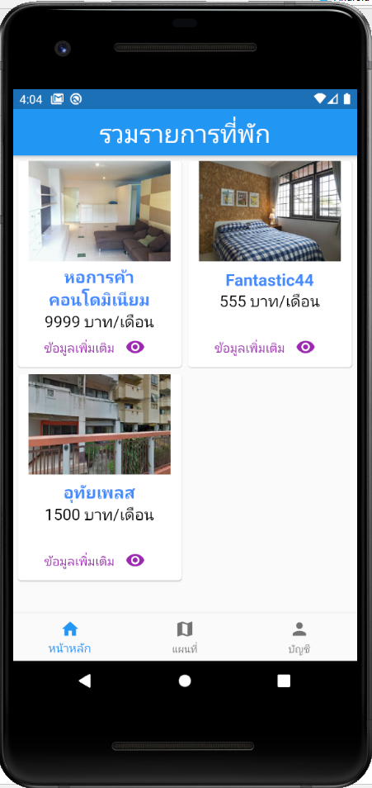 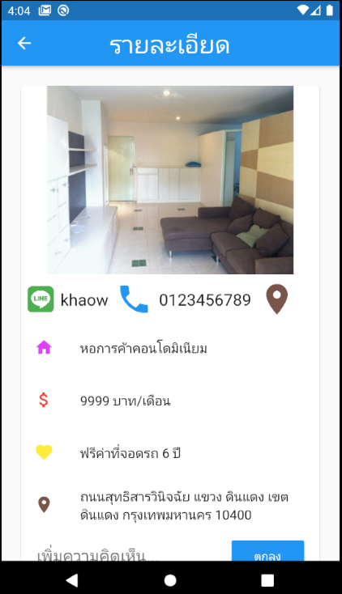

* + 1. หน้าหลัก

เมื่อเปิดแอปพลิเคชันมาจะพบกับหน้าแรกของตัวแอปพลิเคชันนั่นคือหน้าหลัก หน้าหลักจะเป็นหน้าที่รวบรวมรายการห้องพักต่างๆที่ผู้ใช้นำมาเพิ่มในแอปพลิเคชัน โดยจะมีรายละเอียด คือ ชื่อห้องพัก ราคา และเมื่อเรากดที่ปุ่มรูปดวงตาสีม่วง  จะพาเราไปที่หน้าใหม่ซึ่งจะแสดงรายละเอียดเพิ่มเติมของหาพักนั้นคือ ชื่อคอนโด ราคา สิ่งอำนวยความสะดวก ความคิดเห็น ที่อยู่ ไอดีไลน์ และ เบอร์โทรศัพท์ของเจ้าของผู้โพส

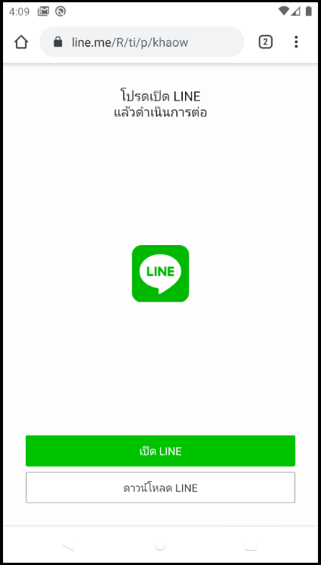 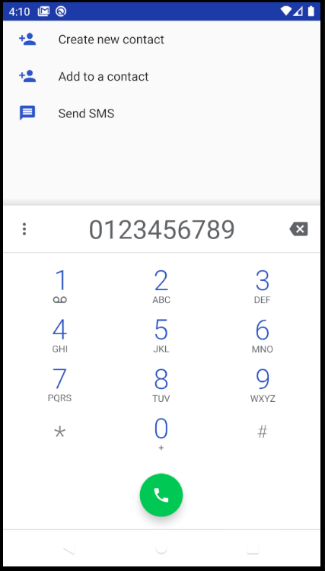 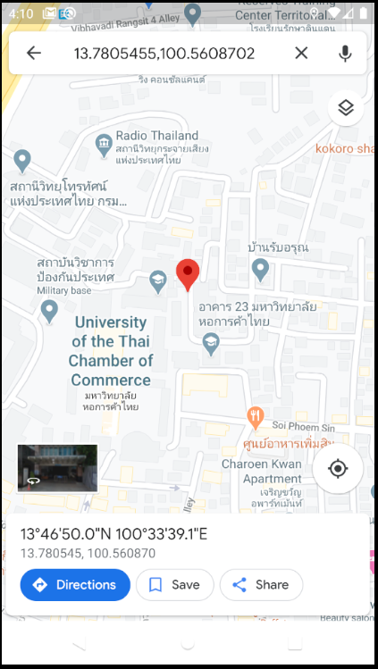

* + 1. ฟังก์ชันเสริมจากหน้ารายละเอียดของห้องพัก

มี 2 วิธีในการเช่าห้องพักคือติดต่อผ่าน LINE หรือ โทรศัพท์ เมื่อคลิกที่ไอคอน  จะทำการเปิดแอปพลิเคชัน LINE พร้อมกับหน้า โปรไฟล์ของเจ้าของห้องพัก และ เมื่อคลิกที่ไอคอน  จะทำการเปิดแอปพลิเคชันโทรศัพท์ พร้อมกับเบอร์โทรศัพท์ของเจ้าของห้องพัก สุดท้ายคือ ไอคอน  จะทำการเปิดแอปพลิเคชัน Google Maps พร้อมกับหน้าบอกตำแหน่งที่อยู่บนแผนที่ของห้องพักนั้น

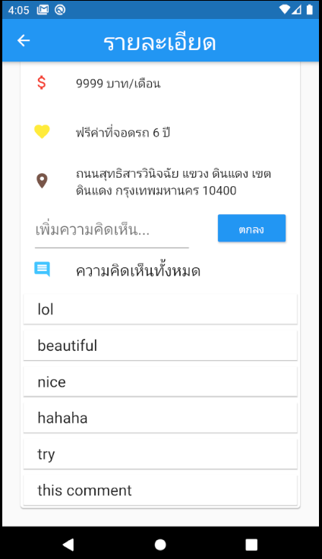 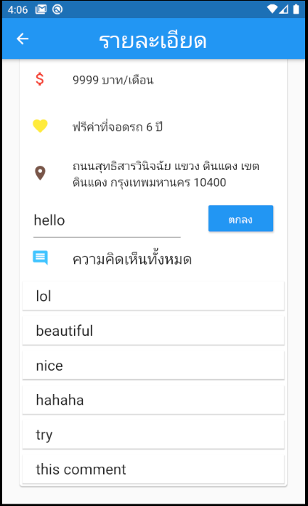

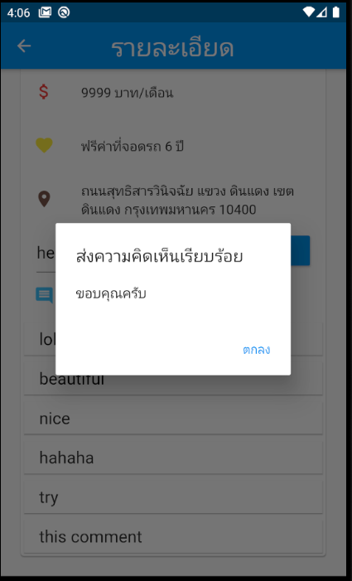 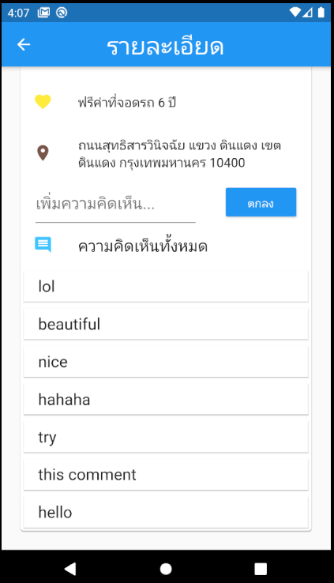

4.2 ความคิดเห็นในหน้ารายละเอียดห้องพัก

ในหน้ารายละเอียดของห้องพัก เลื่อนลงมาด้านล่างจะเจอกับ ช่องเพิ่มความคิดเห็น และ ความคิดเห็นทั้งหมดที่เพิ่มในห้องพักนี้

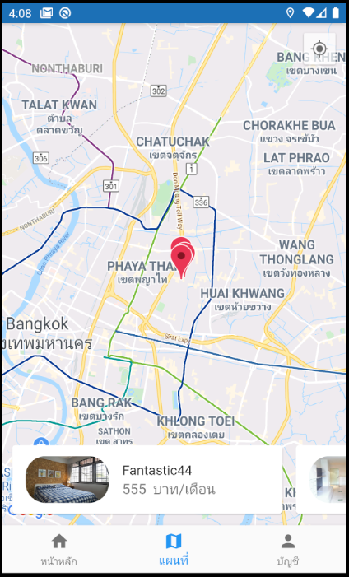 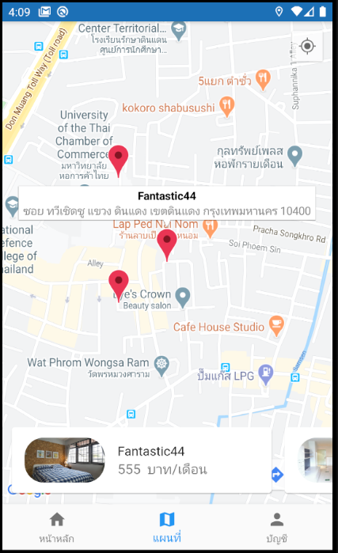

4.3 หน้าแผนที่

ในหน้าแผนที่ จะมีจุดมาร์คของแต่ละห้องพักปักไว้ตามพิกัดที่เจ้าของห้องพักได้ระบุไว้ และสามารถเลื่อนและกด  กล่องสี่เหลี่ยมที่แสดง รูปภาพ ชื่อห้องพัก ราคา เพื่อซูม และ ทำให้จุดมาร์คห้องพักที่เรากดไปอยู่กึ่งกลางแผนที่ ทำให้ง่ายต่อการมอง

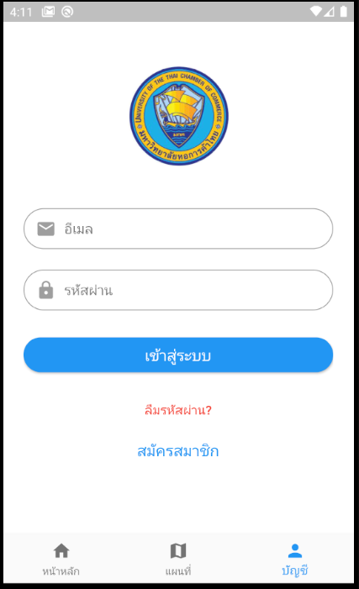 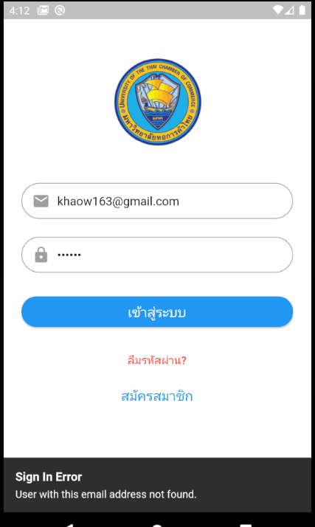

4.4 หน้าบัญชี

หน้าบัญชี จะมีฟังก์ชันสำหรับการล็อกอินเข้าสู่ระบบ สมัครสมาชิก และลืมรหัสผ่าน การเพิ่มห้องพักเพิ่มเราจำเป็นต้องเป็นสมาชิกก่อน ระบบสมาชิกมีความปลอดภัย ในระดับนึงโดยที่ ผู้ใช้ไม่สามารถเข้าได้ถ้าเกิดว่าไอดีหรือรหัสผ่านผิด

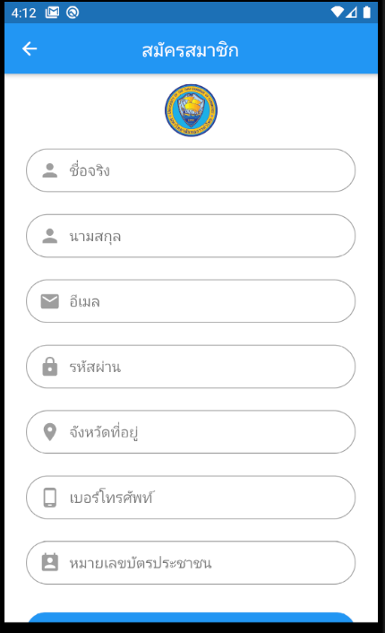 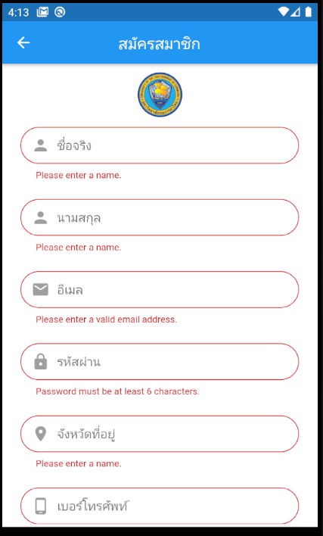 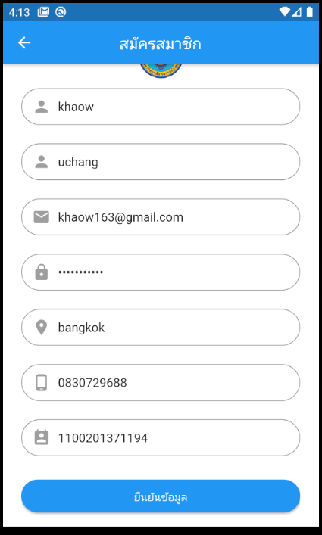

4.5 ขั้นตอนการสมัครสมาชิก

ในหน้าต่างสมัครสมาชิกจะมีให้เรากรอก ชื่อ นามสกุล อีเมล รหัสผ่าน จังหวัดที่อยู่ เบอร์โทรศัพท์ หมายเลขบัตรประชาชน ถ้าเกิดไม่ใส่หรือว่าใส่ได้ไม่ตรงตามกำหนดเช่น ใส่หมายเลขบัตรประชาชนเกิน 11 หลัก ก็จะมีแจ้งข้อความสีแดงเพื่อบ่งบอกถึงปัญหาที่เกิดขึ้นและให้แก้ไขให้ถูกก่อน ถึงจะสามารถสมัครสมาชิกได้

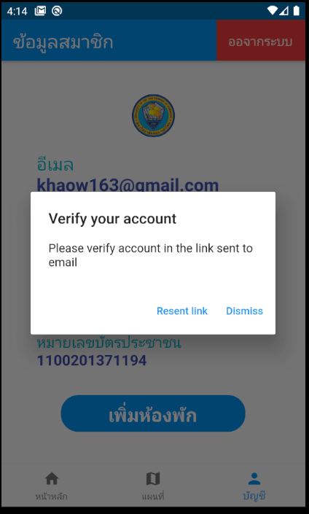 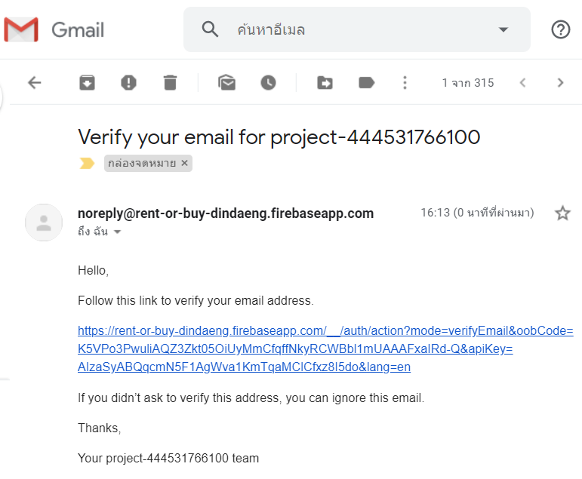

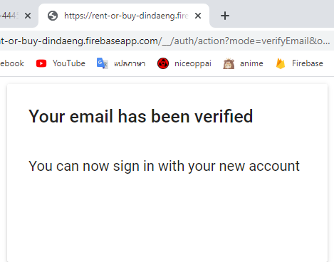 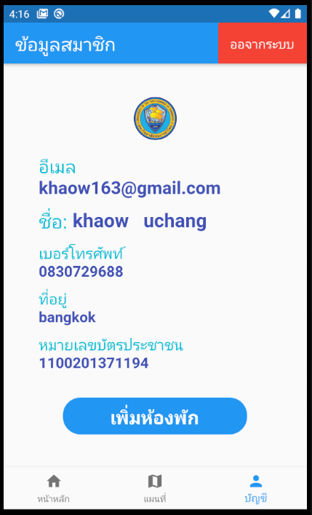

4.6 ขั้นตอนการเข้าสู่ระบบให้เสร็จสมบูรณ์

หลังจากเข้าสู่ระบบครั้งแรก จะมีแจ้งเตือนเด้งเกี่ยวกับการยืนยันอีเมลที่ใช้ในการสมัครสมาชิก ถ้าไม่ยืนยันจะไม่สามารถใช้งานได้ วิธียืนยันคือ เช็คข้อความที่ส่งมาที่อีเมลและคลิกลิงก์ที่แนบมา จากนั้นจึงจะสามารถเข้าใช้งานได้

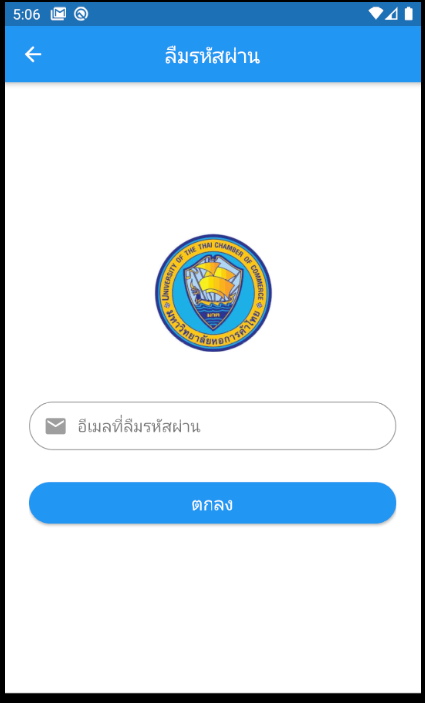 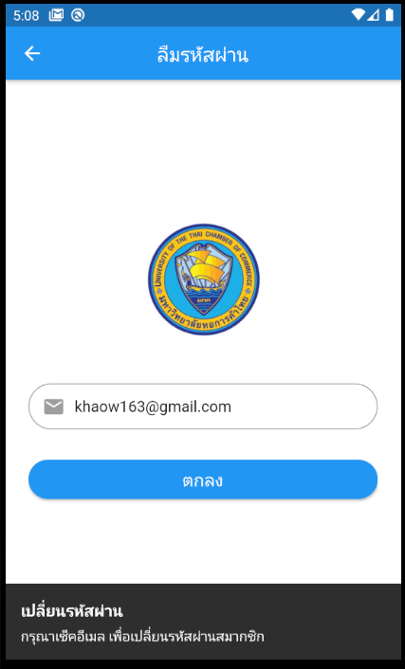

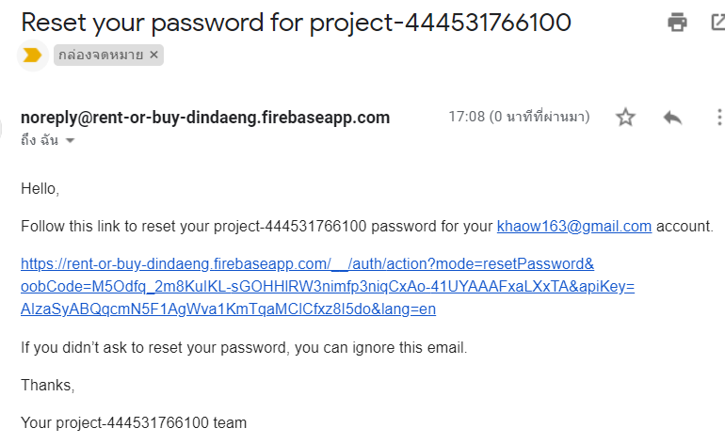 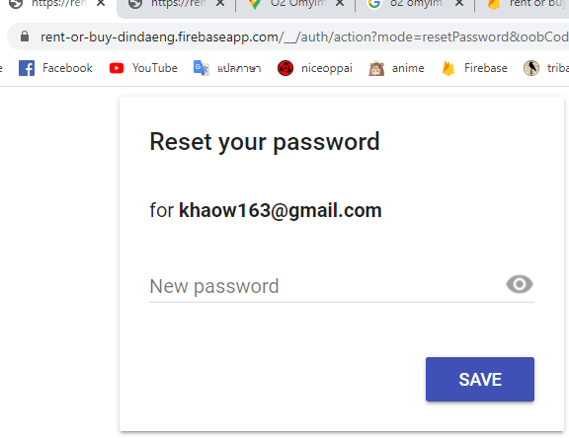

4.7 วิธีเปลี่ยนรหัสผ่าน หรือ ลืมรหัสผ่าน

กรณีลืมรหัสผ่านหรือต้องการเปลี่ยนรหัสผ่าน ให้คลิก ในหน้าบัญชี และทำการกรอกอีเมลที่ลืมรหัสผ่านหรืออีเมลที่ต้องการเปลี่ยนรหัสผ่าน จากนั้นเข้าอีเมลที่กรอกไปเช็คข้อความที่ได้รับ คลิกที่ลิงก์จะทำการเด้งไปหน้าสำหรับการกรอกรหัสผ่านใหม่ กด SAVE เป็นอันเสร็จสิ้น

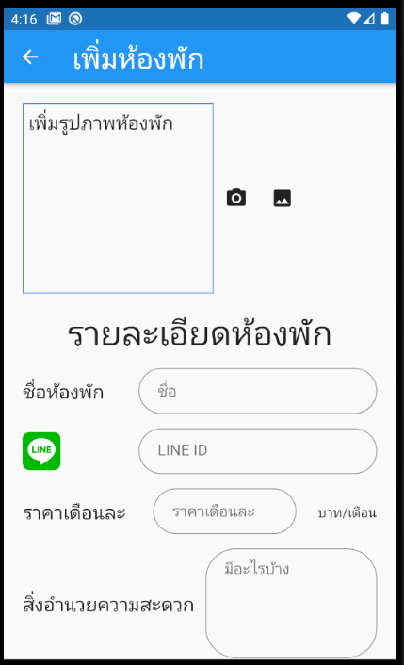 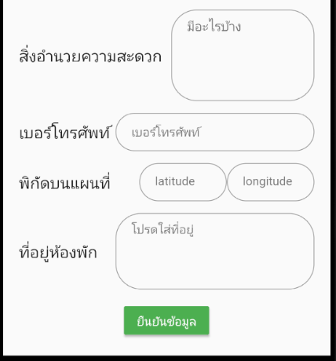

4.8 วิธีเพิ่มห้องพัก

สำหรับการเพิ่มห้องพัก จำเป็นสมาชิกและยืนยันอีเมลให้เรียบร้อยก่อนจึงจะสามารถใช้งานได้ หลังจากเข้าสู่ระบบให้คลิกปุ่ม  จะเด้งมาหน้าสำหรับการเพิ่มห้องพัก โดยในหน้าเพิ่มห้องพัก มีจะให้ใส่รูปภาพของห้องพักนั้น และใส่รายละเอียดของห้องนั้น รายละเอียดที่จะให้ใส่มี ชื่อห้องพัก ไอดีไลน์ ค่าเช่าต่อเดือน สิ่งอำนวยความสะดวก เบอร์โทรศัพท์ พิกัดบนแผนที่ โดยการใส่พิกัดบนแผนที่จะใส่เป้นแบบ ละติจูด กับ ลองจิจูด ที่อยู่ห้องพัก

**สรุปผลและอภิปรายผล**

โปรแกรมประยุกต์สำหรับการเข้าที่พักเร่งด่วนในพื้นที่ดินแดง ระบบทั้งหมดเป็นแบบอัตโนมัติ เช่นการสมัครสมาชิก ขั้นตอนนี้จะทำการ เช็คข้อมูลอีเมลใน Firebase ว่ามีอยู่หรือไม่ และอีเมลที่ใช้สมัครนั้นซ้ำกับที่มีอยู่หรือป่าว และไม่สามารถสมัครโดยใช้อีเมลมั่วๆได้ เพราะอีเมลที่ใช้สมัครก็จะตรวจสอบอีกว่ามีอยู่จริงหรือไม่ การเพิ่มห้องพักสามารถเพิ่มได้เลยถ้าเป็นสมาชิกและยืนยันอีเมลเรียบร้อย ข้อมูลห้องพักที่เพิ่มจะไปอยู่ในฐานข้อมูล Firebase และข้อมูลห้องพักที่อยู่ใน Firebase ทั้งหมดจะมาแสดงใน หน้าหลักทั้งหมด และจุดมาร์คที่ใส่ไว้ของห้องพักนั้นจะไปแสดงในแผนที่เช่นกัน การติดต่อสอบถาม เช่าห้องพัก สามารถทำได้ 2 วิธี คือติดต่อทางไลน์ หรือ โทรศัพท์

**ข้อเสนอแนะ**

อย่างไรก็ตาม ระบบนี้ยังสามารถพัฒนาเพิ่มเติมได้อีกเช่น การเพิ่มระบบชำระเงินพร้อมใบเสร็จการชำระเงิน รวมถึงการเช่าห้องพักออนไลน์โดยไม่ต้องติดต่อกับเจ้าของห้องพัก

**บรรณานุกรม**

เอกสารอ้างอิง

1. ศึกษาเรียนรู้เฟรมเวิร์ค Flutter ที่ใช้สร้างแอปพลิเคชันทำงานข้ามแพลตฟอร์มได้ทั้ง iOS และ Android

สืบค้นข้อมูลจาก

<https://medium.com/@hizokaz/มาทำความรู้จักกับ-flutter-กันเถอะ-4dca2ad634bd>

1. ศึกษาเรียนรู้ภาษา DART ที่ใช้ในการเขียนโปรแกรม สืบค้นข้อมูลจาก <https://benzneststudios.com/blog/flutter/my-flutter-class-ep-1/>
2. ศึกษาเรียนรู้ Firebase ฐานข้อมูลที่ใช้จัดเก็บข้อูมลต่างๆของแอปพลิเคชัน สืบค้นข้อมูลจาก

<https://medium.com/jed-ng/firebase-คืออะไร-มาดูวิธีสร้าง-project-และทำความรู้จักกับ-firebase-d48bfac67b14>

1. วิธีติดตั้งและตั้งค่าโปรแกรมที่ใช้ในการเขียนพัฒนาแอปพลิเคชันทั้ง Android Studio, วิชวลสตูดิโอโค้ด, Flutter, DART สืบค้นข้อมูลจาก

<https://benzneststudios.com/blog/flutter/install-flutter-on-windows/>

1. ค้นหาโค้ดตัวอย่าง สืบค้นข้อมูลจาก
2. <https://www.youtube.com/>
3. <https://www.google.co.th/>
4. <https://github.com/>
5. ศึกษาเรียนรู้ Google Maps ใน Flutter สืบค้นข้อมูลจาก

<https://benzneststudios.com/blog/flutter/using-google-maps-in-flutter/>